Отчёт по лабораторной работе №6
Управление процессами
Сулейм Гамбердов
Содержание

1 Цель работы
Получить навыки управления процессами операционной системы.

2 Ход выполнения

2.1 Управление заданиями
- С помощью команды su получены права суперпользователя.
- В фоновом режиме запущены два задания:
  - команда sleep 3600 & создала процесс ожидания на 1 час,
  - команда dd if=/dev/zero of=/dev/null & инициировала бесконечную запись нулевых данных в устройство /dev/null.
- Третья команда sleep 7200 (ожидание на 2 часа) была запущена без амперсанда, что привело к блокировке терминала.
- 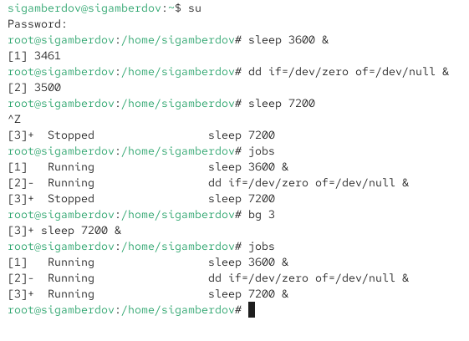
- Рис. 1: Запуск фоновых и приостановленного процесса
- С помощью сочетания Ctrl+Z выполнение процесса sleep 7200 было приостановлено, а команда jobs показала три активных задания:
  - два в состоянии Running,
  - одно в состоянии Stopped.
- Для возобновления приостановленного задания в фоне использована команда bg 3. Повторный вызов jobs подтвердил, что все процессы выполняются в фоновом режиме.
- Перемещение первого задания на передний план выполнено с помощью команды fg 1, после чего оно было завершено комбинацией Ctrl+C.
- Аналогичным образом завершены задания 2 и 3 с использованием fg и прерывания Ctrl+C.
- 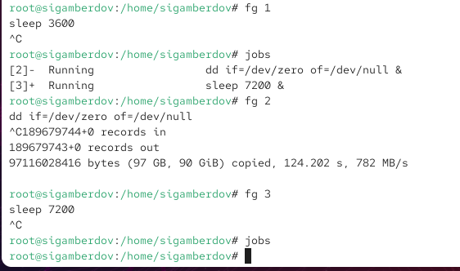
- Рис. 2: Управление заданиями с помощью fg и завершение процессов
- В новом терминале, под обычным пользователем, был запущен процесс dd if=/dev/zero of=/dev/null &.
- 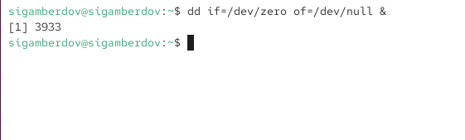
- Рис. 3: Запуск dd в фоновом режиме под обычным пользователем
- После выхода из терминала процесс продолжил выполняться в системе. Проверка с помощью команды top показала активность процесса dd, полностью загружающего процессор.
- 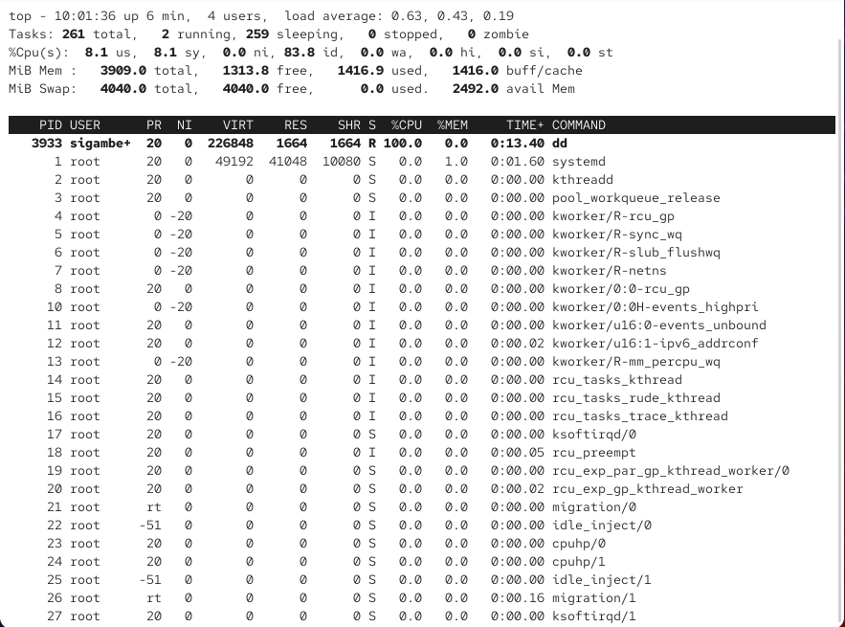
- Рис. 4: Процесс dd в списке top
- Повторный запуск top и использование встроенной команды k позволили завершить процесс dd. После этого список процессов обновился, и задание исчезло.
- 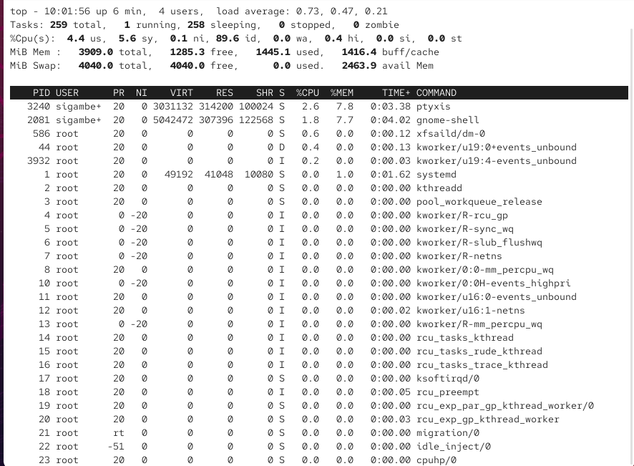
- Рис. 5: Завершение процесса dd из top

2.2 Управление процессами
- С помощью команды su получены права администратора.
- В фоновом режиме запущены три ресурсоёмких процесса:
  - dd if=/dev/zero of=/dev/null &
  - dd if=/dev/zero of=/dev/null &
  - dd if=/dev/zero of=/dev/null &
- Каждый процесс выполняет бесконечную запись нулевых данных в устройство /dev/null.
- 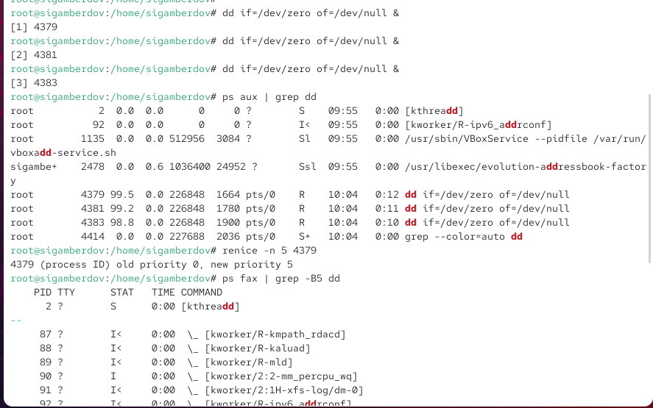
- Рис. 6: Запуск трёх процессов dd
- Для отображения информации о запущенных процессах использована команда ps aux | grep dd.
В результате показаны строки, содержащие dd, среди которых последними идут активные процессы.
- Для изменения приоритета одного из процессов применена команда renice -n 5 <PID>, где <PID> — идентификатор одного из процессов dd. Приоритет был изменён с 0 на 5.
- С помощью команды ps fax | grep -B5 dd получено дерево процессов.
Так как ps fax выводит иерархию, стало видно, что все процессы dd являются дочерними по отношению к оболочке bash, запущенной от имени root.
- Для завершения сразу всех процессов dd был найден PID родительской оболочки и выполнена команда kill -9 <PID>. После этого оболочка root закрылась, а вместе с ней завершились и все дочерние процессы dd.
- 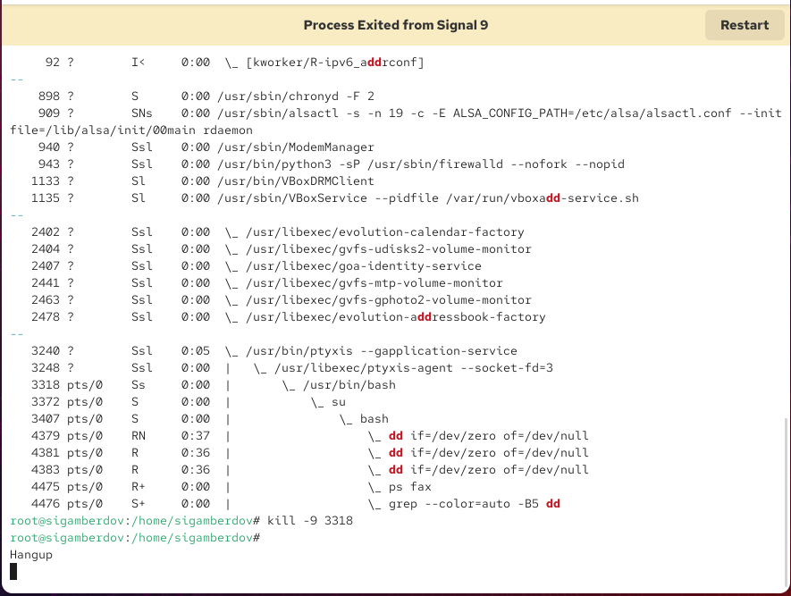
- Рис. 7: Завершение процессов dd через остановку родительской оболочки

2.3 Задание 1. Управление приоритетами процессов
- С помощью su получены права суперпользователя.
- В фоновом режиме трижды запущена команда dd if=/dev/zero of=/dev/null &.
Каждый процесс выполняет бесконечную запись нулевых данных в устройство /dev/null.
- 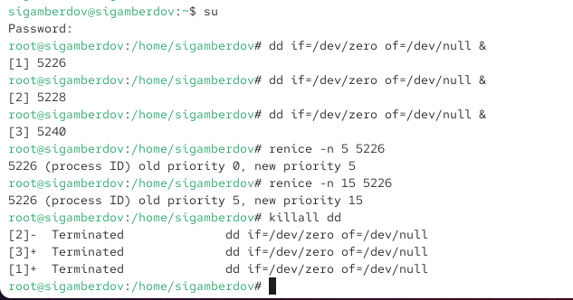
- Рис. 8: Запуск трёх процессов dd
- Для одного из процессов изменён приоритет с 0 на 5 с помощью команды
renice -n 5 <PID>.
- При повторном изменении приоритета того же процесса команда renice -n 15 <PID> задала новое значение — 15.
Разница заключается в том, что большее положительное значение приоритета означает меньший приоритет выполнения.
Процесс с nice=15 будет получать меньше процессорного времени по сравнению с процессами с более низким значением.
- Для завершения всех запущенных процессов dd использована команда killall dd. Все процессы успешно остановлены.

2.4 Задание 2. Работа с программой yes и управлением процессами
- В фоновом режиме запущена программа yes с перенаправлением вывода в /dev/null.
- Программа yes запущена на переднем плане с подавлением вывода. Выполнение было приостановлено (Ctrl+Z), затем процесс переведён в фоновый режим и завершён.
- 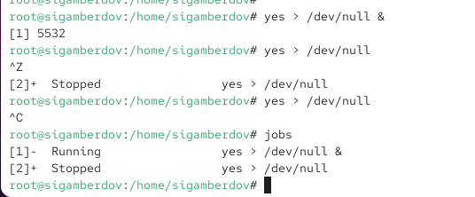
- Рис. 9: Запуск и остановка программы yes
- Программа yes запущена на переднем плане без подавления вывода. После приостановки и последующего возобновления процесс был завершён.
- С помощью команды jobs проверены состояния заданий: одно выполняется в фоне, другое — остановлено.
- 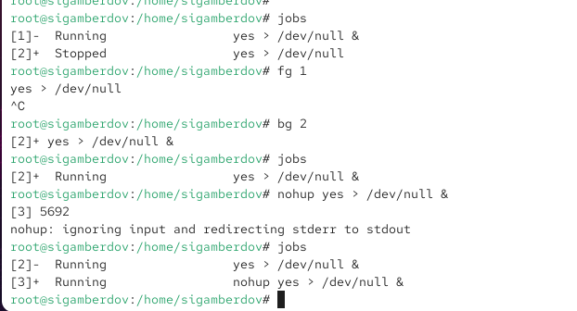
- Рис. 10: Состояния заданий в jobs
- Один из фоновых процессов был переведён на передний план командой fg, после чего завершён (Ctrl+C).
- Остановленный процесс был возобновлён в фоне с помощью команды bg. Теперь он выполняется в состоянии Running.
- Для запуска процесса, который продолжит выполняться после выхода из терминала, использована команда nohup yes > /dev/null &.
- После выхода и повторного входа в консоль проверка с помощью top показала, что процесс yes продолжает работать.
- 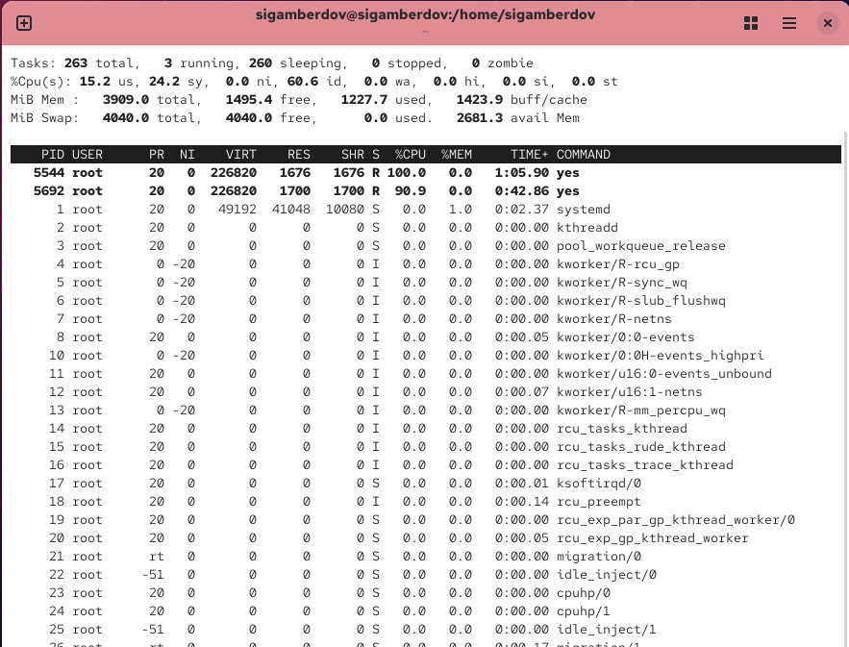
- Рис. 11: Процесс yes в списке top
- Запущено ещё три процесса yes > /dev/null &. Два из них были завершены: один по PID командой kill, другой по номеру задания через kill -<номер>.
- Для эксперимента с сигналами отправлен сигнал SIGHUP:
  - процессу, запущенному через nohup — он продолжил работу,
  - обычному процессу — он завершился.
- Вновь запущено несколько процессов yes > /dev/null &, после чего все они были завершены одной командой killall yes.
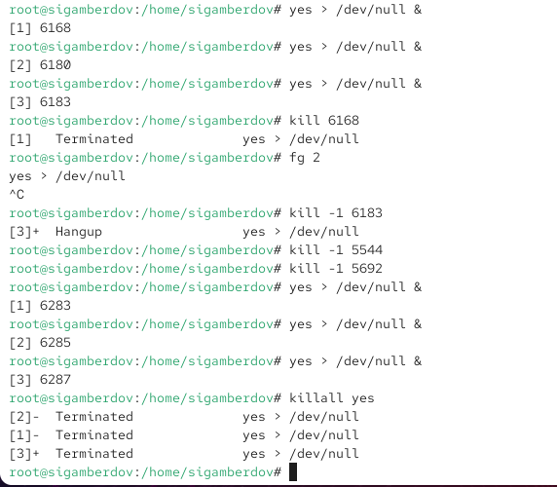
Рис. 12: Массовое завершение процессов yes
- Для сравнения приоритетов запущены два процесса:
  - обычный yes > /dev/null &,
  - с приоритетом nice -n 5 yes > /dev/null &.
- С помощью команды ps -l | grep yes проверены их приоритеты (PRI и NI). Видно, что второй процесс получил более низкий приоритет.
- Командой renice -n 5 <PID> приоритет одного из процессов изменён так, чтобы оба процесса имели одинаковые значения.
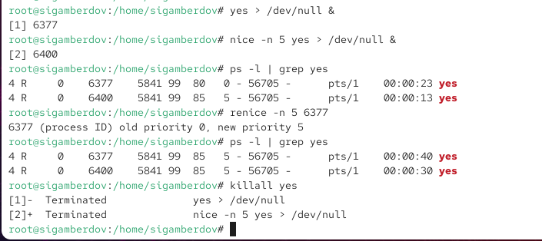
Рис. 13: Изменение приоритета процессов yes

3 Контрольные вопросы
- Для получения обзора всех текущих заданий оболочки используется команда jobs.
Она показывает список процессов, запущенных в рамках текущей сессии, их состояния (Running, Stopped) и номера.
- Чтобы остановить текущее задание и продолжить его выполнение в фоне, применяют комбинацию Ctrl+Z, а затем команду bg <номер_задания>.
- Для отмены (прерывания) текущего задания используется комбинация Ctrl+C.
- Если доступ к оболочке, в которой работает пользователь, невозможен, завершить задание можно через другой терминал, используя kill <PID> или killall <имя_процесса>.
- Для отображения отношений между родительскими и дочерними процессами используется команда ps fax или её аналог pstree.
- Чтобы изменить приоритет процесса с идентификатором 1234 на более высокий, используется команда:
renice -n -5 -p 1234
(отрицательное значение повышает приоритет процесса).
- Если в системе запущено 20 процессов dd, проще всего завершить их всех одной командой:
killall dd
- Чтобы остановить процесс с именем mycommand, применяется команда:
killall mycommand
- В утилите top для завершения процесса используется клавиша k, после чего вводится PID процесса, который нужно завершить.
- Чтобы запустить команду с высоким приоритетом, но при этом не перегружать систему, можно использовать утилиту nice, задав умеренно отрицательный приоритет. Например:
nice -n -5 команда
Это позволит процессу работать быстрее, но не лишит остальные процессы процессорного времени.

4 Заключение
В ходе выполнения лабораторной работы были освоены приёмы управления заданиями и процессами в Linux. Изучены способы перевода процессов между фоном и передним планом, завершения их работы разными методами, использования сигналов и изменения приоритетов с помощью nice и renice. Освоенные приёмы позволяют эффективно администрировать систему и контролировать ресурсы, обеспечивая стабильную работу даже при большом количестве процессов.

